MANUAL FOR

STIGA-LIGAEN FOR DAMER
2025-2026


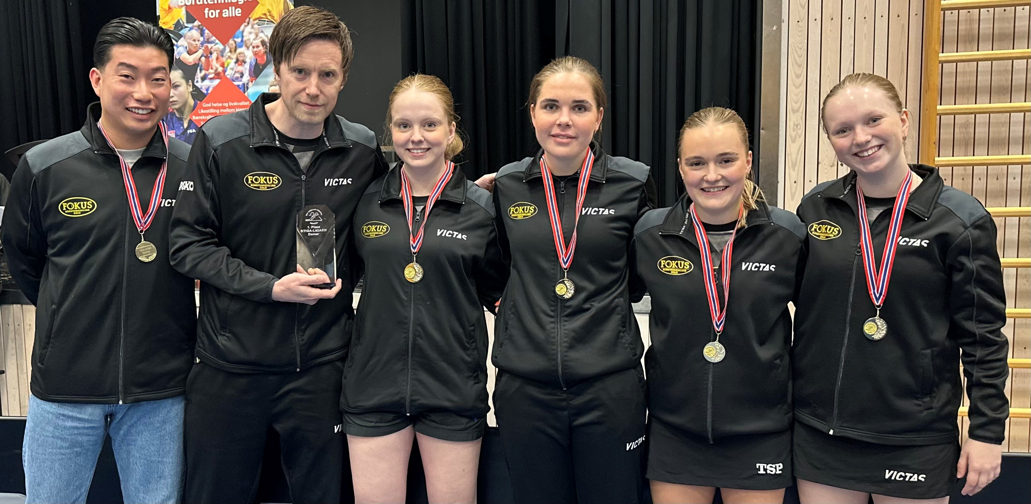

INNLEDNING
Denne manualen er utarbeidet av NBTF for å sikre best mulig gjennomføring av Stiga-Ligaen for Damer. Formålet er å skape attraktive arrangementer til fordel for spillere, publikum, dommere og presse.
Målene er å:
- Gi publikum en engasjerende opplevelse.
- Tiltrekke flere tilskuere, inkludert klubbens egne medlemmer.
- Sikre en profesjonell og smidig avvikling av kampene.
Manualen inneholder all nødvendig informasjon for å arrangere kamper på toppnivå, og vi anbefaler at arrangørklubber leser den grundig i god tid før kampstart.

1. ARRANGØRKLUBBEN

1.1 Organisasjon
Arrangørklubben skal utarbeide en organisasjonsplan med bemannede funksjoner. Følgende roller og ansvarsområder inngår:

1.1.1 Kampansvarlig
- Har det overordnede ansvaret for arrangementet og påser at retningslinjene følges.
- Er klubbens kontaktperson mot NBTF.
- Sørger for nok frivillige hjelpere.
- Tar imot gjestende lag og dommere.
- Ivaretar sikkerheten til spillere, dommere og publikum.
- Tilbyr dommere drikke, frukt og evt. lunsj ved dobbelkamper samme dag.

1.1.2 Medieansvarlig
- Klubbens kontaktperson til pressen.
- Etablerer nettverk med lokale medier tidlig i sesongen.
- Tilrettelegger presserom ved behov.
- Sørger for faktaark om lagene (utarbeides av NBTF).
- Sender forhåndsinformasjon til lokal presse før hjemmekamper.
- Rapporterer resultater under kamp dersom avtalt.
- Tilrettelegger intervjuer etter kamp.
- Serverer enkel bevertning til pressen.
- Utarbeider en strategi for mediekontakt.

1.1.3 Speaker (påbudt i sluttspill)
- Informerer publikum om kampforløp, resultater og kommende kamper.
- Skaper stemning uten å forstyrre spillet.
- Bruker gjerne trådløs mikrofon til intervjuer.
- Har spillerprofiler/statistikk tilgjengelig.
- Oppdaterer publikum om andre eliteseriekamper i pauser.

1.1.4 Markedsføringsansvarlig
- Markedsfører kampen overfor klubbens medlemmer, skoler, naboklubber, idrettslag og lokalbefolkning.

1.1.5 Sponsoransvarlig
- Pleier kontakten med sponsorer.
- Utarbeider sponsorpakker med tilbud og fordeler.

1.1.6 Resultatansvarlig
- Overdommer rapporterer resultater til NBTF umiddelbart.
- Klubben sender resultater til lokalpressen samme dag.
- Resultater kan registreres digitalt eller dokumenteres med bilde av kamprapport.

1.1.7 Ansvarlig for mat og drikke
- Sørger for servering før og under kamp.

1.2 Telefonliste
Arrangørklubben skal ha en oppdatert liste med numre til:
- Vaktmester/hallansvarlig
- Lege
- Politi
- Brannvesen

1.3 Hjemmeside/Facebook
Bør inneholde:
- Fakta om spillere og lagets historikk
- Spilleprogram
- Lenker til klubber, presse og NBTF

1.4 Utstyr i hallen
Bør inkludere:
- Musikkanlegg og speakeranlegg
- Kopimaskin og PC med internett
- Reservemateriell: baller, bord, dommerbord, barrikader, nett og telleapparater

2. ARENAEN
Arenaens utforming er avgjørende for publikumsopplevelsen og en profesjonell ramme.
- ITTF anbefaler rødt gulv og blå/svarte barrikader for best kontrast og TV-produksjon.
- Hvite logoer bør unngås; grått anbefales.

2.1 Publikumskapasitet
Lokalet bør ha passende antall sitteplasser. Et lite, fullsatt lokale er bedre enn et stort, halvfullt.

2.2 Bordplassering
- Bordene bør stå nær publikum, helst med «Centre Court»-løsning.
- Minst 2 meter mellom barrikader og publikum.

2.2.3 Spilleplassen
Minimumsmål: 6 x 12 x 4 m (bredde x lengde x takhøyde).

2.2.4 Belysning
- Over bordene: minst 600 lux.
- Øvrig spilleområde: minst 400 lux.
- Tribunelyset kan gjerne dimmes under kamp.

2.2.5 Blendende lys
Vinduer må dekkes til for å unngå forstyrrende dagslys.

2.2.6 Øvrig utstyr
Ved hvert bord: to dommerbord, like telleapparater og håndkleholdere.

2.3 Garderober
Hjemmelag, bortelag og dommere bør ha egne garderober med lås. Tilgjengelige minst 1,5 time før kampstart.

2.4 Temperatur
Spille- og oppvarmingshall skal ha 16–25 grader.

3. ARRANGEMENT
Punktlighet er avgjørende.

Tidsskjema (kampstart 18:30):
- 17:00: Adgang til garderober
- 17:30: Adgang til oppvarming ved bordene
- 18:00: Lagoppstilling til dommer(e), kampballer velges
- 18:15: Kopi av lagoppstilling til lagledere og presse
- 18:23: Oppvarming på kampbord avsluttes
- 18:25: «Line up» – speaker ønsker velkommen og presenterer lag og dommere
- 18:30: Kampstart (med to minutters innspilling)

3.1 Arrangementsansvarlig dommer
- Oppnevnes av NBTF.
- NBTFs representant under kampen.
- Kontrollerer at regler følges.
- Påser presis kampstart.

3.2 Oppvarming
- Adgang til kampbord minst én time før start.
- De siste 7 minuttene før kampstart er bordene forbeholdt offisiell innspilling.
- Når kampen har startet, er innspilling maks 2 minutter før hver enkeltkamp.
- Oppvarming bør være mulig på sidebord uten publikum.

3.3 Lagoppstilling og drakter
- Lagoppstilling leveres 30 minutter før start.
- Kopi deles ut 15 minutter før start.
- Lagene skal bruke tydelig forskjellige drakter. Bortelaget bytter ved likhet.
- Alle spillere på samme lag skal bruke like drakter. Alternative benklær kan godkjennes av overdommer.

3.4 Kampballer
- Seks baller velges ut rett før start og oppbevares hos dommeren.

3.5 Presentasjon og kampstart
- 5 minutter før start: «Line up».
- Kampstart presis.
- Neste kamp starter innen 2 minutter etter avsluttet kamp.

3.6 Live stream og live scoring
- Alle kamper skal streames via TAS (Stupa).
- Hver enkeltkamp skal ha egen stream.
- Dommere registrerer live scoring.

3.7 Program
Programhefte bør inneholde:
- Spillerprofiler og lagoppstilling
- Tabell og terminliste
- Klubbinformasjon og sponsorpresentasjoner
- Eventuelt intervjuer, quiz og tippekonkurranser

3.8 Pause
- 10 minutters pause før doublekamper (kan sløyfes ved enighet).
- 1 minutt før neste kamp starter kaller dommer spillerne til bordet.
- Trening i pausen kun på kampbord dersom ingen andre treningsbord finnes.

3.9 Musikk
- Spilles når hallen åpner, i pauser og ved innmarsj.
- Avbrytes ved speakerinformasjon og kampstart.

4. SPILLEFORM

4.1 Grunnserien
- Lagene stiller med tre spillere (A, B og C mot X, Y og Z).
- Rekkefølge:
  - A – X
  - B – Y
  - C – Z
  - B – X
  - A – Z
  - C – Y
  - Double
  - B – Z
  - C – X
  - A – Y
Regler:
- Fri oppstilling i single og double.
- Andre spillere enn single-trioen kan delta i double.
- Kampen spilles til et lag har vunnet 6 enkeltkamper, eller ender 5–5.
- Poengfordeling: Seier = 2, Uavgjort = 1, Tap = 0.

4.2 Sluttspill
- Samme oppsett som i grunnserien, men uten kamp 7 (double).
Rekkefølge:
- A – X
- B – Y
- C – Z
- B – X
- A – Z
- C – Y
- B – Z
- C – X
- A – Y
Regler:
- Kampen avsluttes når et lag har vunnet 5 enkeltkamper.

